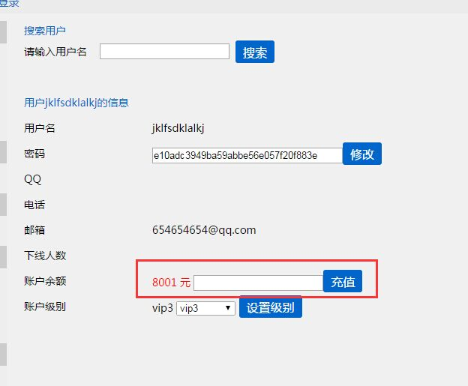
1.管理后台的会员，修改价格，只能充值增加金额，不能减去金额

2.底部下单 需要居中下
3.在中间添加，两个提示，当前已选择的数量，当天剩余金额

- 管理后台要设计一个 数据库导出 和导入，方便管理员日常备份数据库

- 做一个网站首页有登陆功能的

- 总网站需要美化下样式

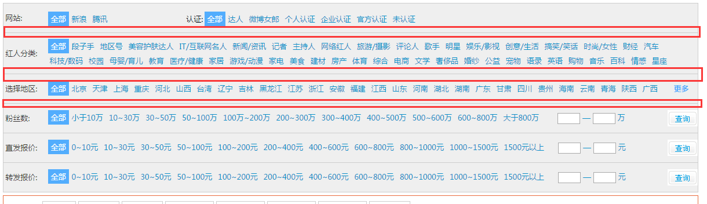
- 将网站的筛选栏，分线弄成这样

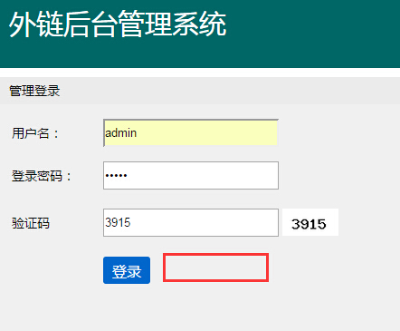

8.这里加多一个勾选，记住密码，不用老是写密码账号

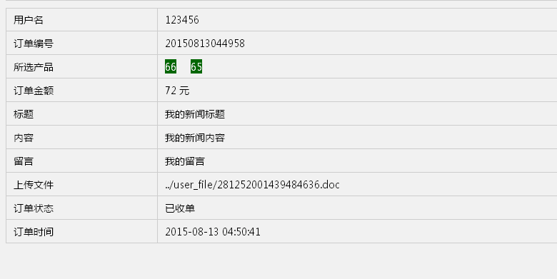
- 所选产品名称需要改下，按照我发给你的文档那样写。里面帮我加一栏客户的联系QQ和联系电话。

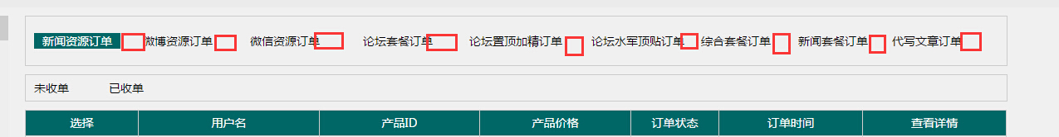
- 这里要订单的后面加一个红点提示，就是未处理订单有多少个，醒目的提示类似于这样

